Sabine Fröhnert | Datum | Version
Huvudjournal och hälsoinformatik | 2023-02-02 | 1.0

LIV – Listor i vården - Loggkontroll

LIV är en applikation för arbetslistor med patientuppgifter som används i vården. LIV ersätter möjligheten att spara sådana listor i G-katalogen.
Applikationen kräver att man har behörighet till varje enskild lista. Behörighet tilldelas av administratör. För att komma in i applikationen krävs SITHS-inlogg.
LIV nås via https://liv.regionhalland.se

Startsidan

Här syns de senaste listorna som den inloggade personen har varit inne i. I listen ovanför finns de alternativ för behörighetsnivå som är knutet till SITHS-inlogget. Man kan alltid komma tillbaka till startsidan genom att trycka på alternativet Startsida i listen.
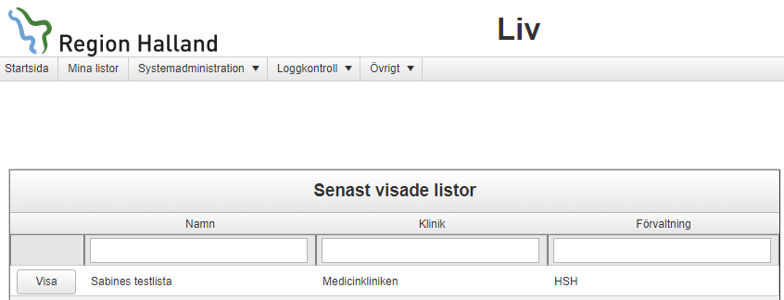

Loggkontroll

- Klicka på Loggkontroll i listen och tillgängliga alternativ för loggkontrollanten visas.

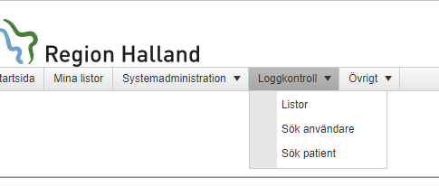

- De olika sätten att utföra en loggkontroll är via specifik användare eller via specifik patient. Det finns även möjlighet att se händelser i en specifik lista.

Loggkontroll specifik lista

- Klicka på Loggkontroll och välj därefter Listor. 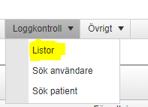

- Mina loggkontrollistor öppnas och är en vy över de listor man har funktionen loggkontrollant.
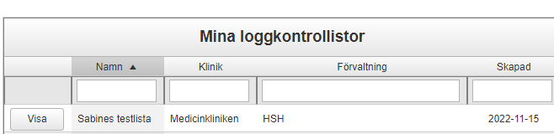

- Tryck Visa till vänster om den lista som ska kontrolleras. I fönstret som öppnas ses Behöriga användare och en logglista – Händelser.
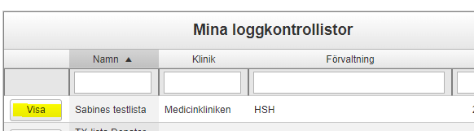

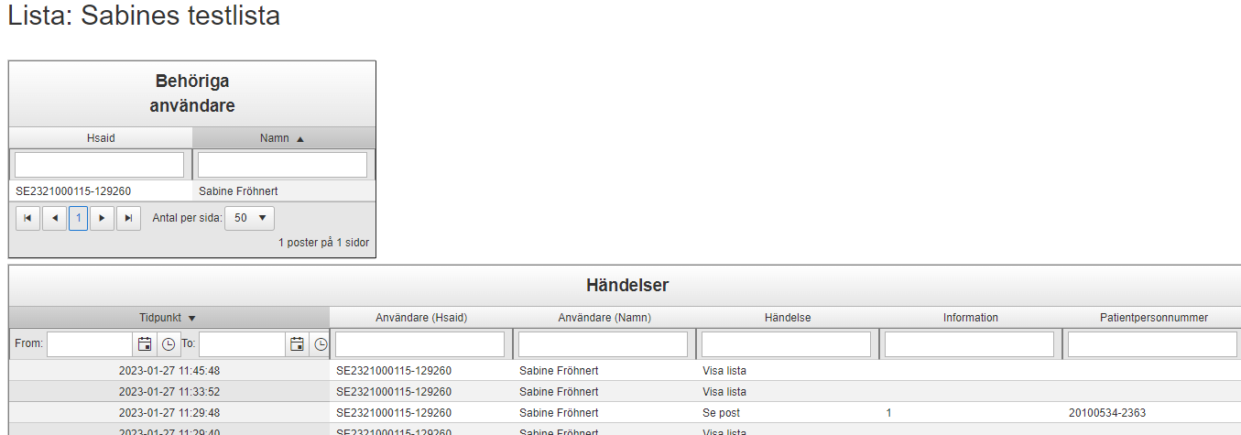

Loggkontroll specifik användare

- Klicka på Loggkontroll och välj därefter Sök användare.
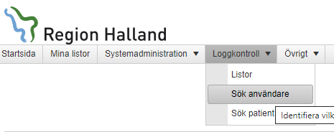

- Fönstret Sök användare öppnas. Användare söks ut genom att ange HSAID, användarnamn eller namn – tryck därefter Sök.

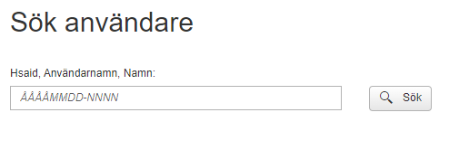

- En vy över de listor aktuell användare har behörighet till visas.

- Klicka på Visa till vänster om den aktuella listan. Den aktuella listans behöriga användare visas samt historiken av händelser. Utifrån händelselistan filtreras användaren ut genom att fylla i HSAID eller Namn i rutorna ovanför dessa kolumner och trycka Enter.

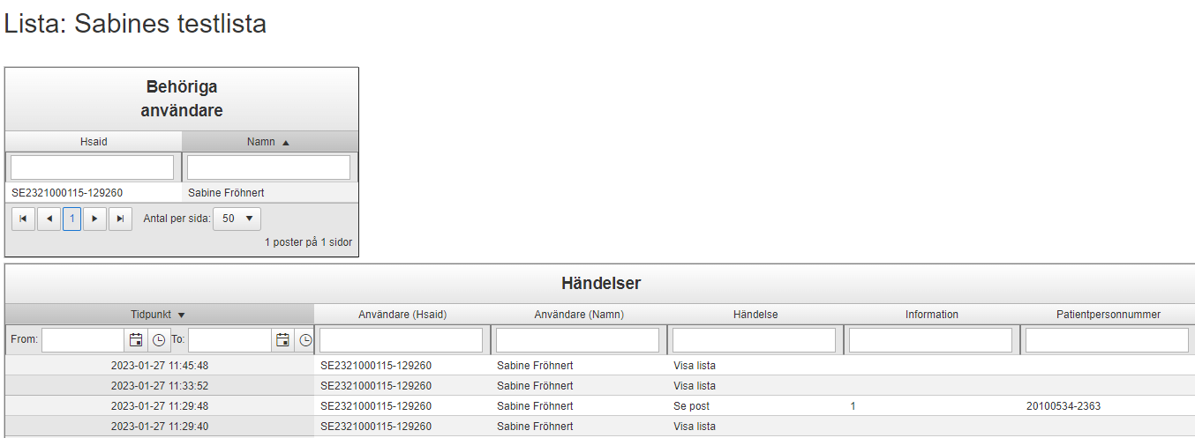

Loggkontroll specifik patient

- Klicka på Loggkontroll och välj därefter Sök patient.

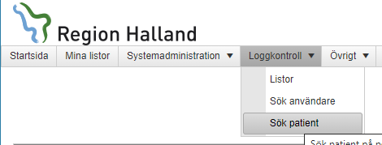

- Fönstret Sök patient öppnas. Ange personnummer för aktuell patient (ÅÅÅÅMMDD-NNNN) och tryck Sök.
- En vy över de listor som aktuell patient finns i öppnas.

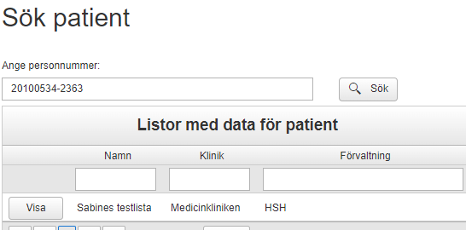

- Klicka på Visa till vänster om den aktuella listan för att komma in i respektive lista. Hela listan syns och filtrering behöver göras för att få fram uppgifterna för den specifika patienten. Filtrera genom att fylla i personnummer (ÅÅÅÅMMDD-NNNN) på aktuell patient i rutan ovanför kolumnen för personnummer. Tryck Enter.

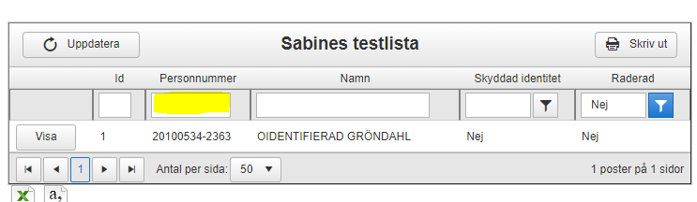

- Klicka på knappen Visa till vänster om patienten. Fönstret Visa rad öppnas. Klicka sedan på fliken Historik. Nu syns vad som ändrats för den specifika patienten, vem som gjorde ändringarna och vid vilken tidpunkt ändringarna genomfördes.

